
高階經營管理碩士在職專班［企業二代組］書面審查表
壹、基本資料 |  |  |  |  |  |  |  |  |  |  |  |  |  |  | 准考證號碼  (考生勿填)
姓 名 |  |  |  | 性 別 |  |  |  |  | 生日 |  |  | / / |  |  | 兩吋相片
服務單位 |  | (上市櫃公司請註明股票代碼) |  |  |  |  |  |  |  |  |  |  |  |  | 兩吋相片
職稱 |  |  |  |  |  |  |  |  |  |  |  |  |  |  | 兩吋相片
工作總年資 |  |  |  |  |  |  |  |  |  |  |  |  |  |  | 兩吋相片
服務單位員工人數 |  | 人 |  |  |  |  |  | 職下管理之人數 |  |  |  |  |  |  | 人
服務單位去年營業額  (附401報表) |  | 新台幣 億 千 萬元 |  |  |  |  |  | 產品銷售的國家數 |  |  |  |  |  |  | 個
公司資本額 |  | 新台幣 億 千 萬元 |  |  |  |  |  | 海外設立分公司的家數 |  |  |  |  |  |  | 家
推薦人
（如有推薦人請將推薦信函合併上傳，最多三封）
學 歷
博 士 | □獲博士學位 |  |  | 民國 年 月 大學 (學院)
碩 士 | □獲碩士學位 |  |  | 民國 年 月 大學 (學院)
大 學 | □獲學士學位 |  |  | 民國 年 月 大學 (學院)
同等學力 | □大學肄業符合資格 |  |  | 民國 年 月 大學 (學院) (休學)
同等學力 | □三專畢業2年以上  □五專畢業3年以上  □二專畢業3年以上 |  |  | 民國 年 月 科畢業
同等學力 | □其他(專業傑出表現) |  |  | 需於網路報名時即須提出申請，報名資料送出後系統將自動產生「同等學力資格認定申請書」，列印填妥後於114/2/11下午5時前連同相關證明文件以PDF格式上傳(報名網頁→【資料上傳】)。
貳、工作經歷及年資
服務公司 |  |  | 職位 | 任職期間(由近至遠) |  |  |  |  |  |  |  |  |  | 主要工作及重要貢獻
 |  |  | 職位 | 起 |  |  |  |  |  | 迄
 |  |  | 職位 | 年 | 月 |  | 日 |  |  | 年 | 月 |  | 日
參、服務機構組織圖 (敬請清楚標記層級關係)
備註：組織圖範例請參閱附件
請標明考生所在位置、職稱、同職位人數、及管理員工人數。
【現職工作名片，請黏貼於此】

肆、個人專業成就（若有獲獎事蹟請分項列舉，並提供書面證明，如專業證照、MVP經理人、社團經驗或其他對社會之貢獻）

伍、公司表現（若有獲獎事蹟請分項列舉，並提供書面證明，如小巨人獎、磐石獎、國家品質獎或其他足以彰顯公司卓越表現之事蹟）
以上所填之資料完全屬實，同時，本人並授權東海大學查明上述資料。若所述不實，願接受東海大學入學資格裁決。
填寫人簽名：
【附件】服務機構組織圖範例
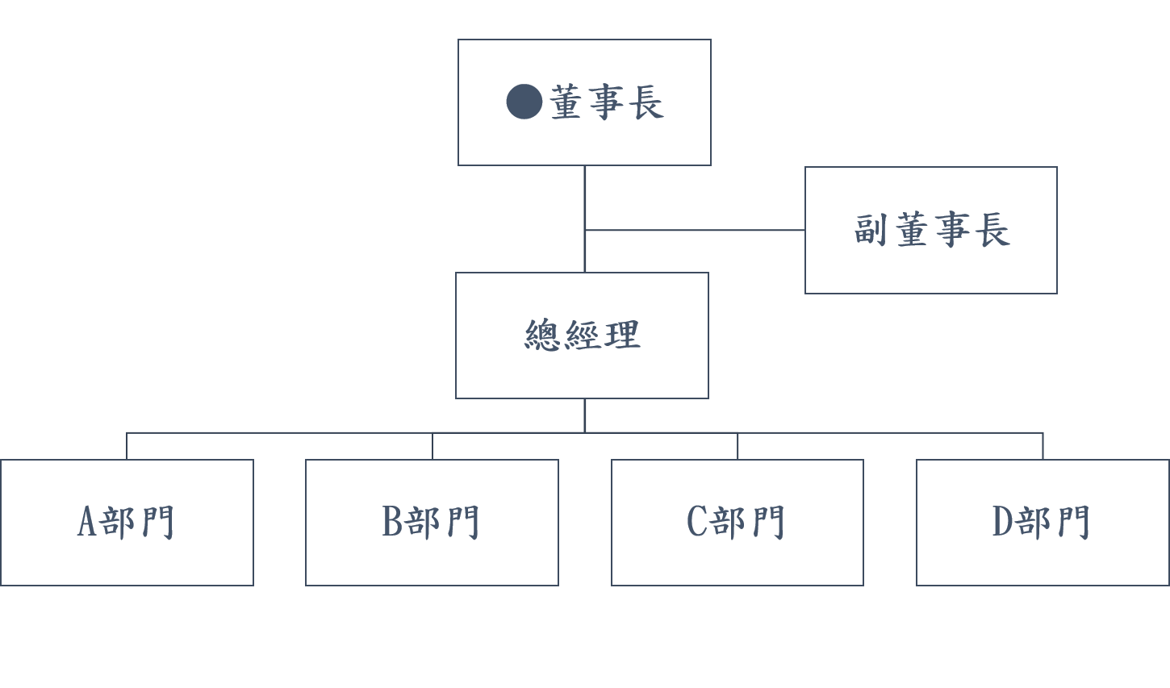

個人資料提供同意書
- 東海大學高階經營管理碩士在職專班（以下簡稱本班）取得您的個人資料，目的在於進行招生等教務相關工作，蒐集、處理及使用您的個人資料是受到個人資料保護法及相關法令之規範。
- 本次蒐集與使用您的個人資料如報名表單內文所列，包含姓名、照片、出生年月日、性別、通訊地址、電話、行動電話、電子郵件、學歷(力)證明、任職公司、部門、職稱、現任職機構情形、個人重要經歷及工作年資證明等。
- 您同意本班因教務所需，以您所提供的個人資料確認您的身份、與您進行聯絡；並同意本班於您報名錄取後繼續處理及使用您的個人資料。
- 您可依個人資料保護法，就您的個人資料向本班：(1)請求查詢或閱覽、(2)製給複製本、(3)請求補充或更正、(4)請求停止蒐集、處理及利用或(5)請求刪除。但因本校執行職務或業務所必需者及受其他法律所規範者，本班得拒絕之。
- 您可自由選擇是否提供本班您的個人資料，但若您所提供之個人資料，經檢舉或本班發現不足以確認您的身分真實性或其他個人資料冒用、盜用、資料不實等情形，本班有權停止您的報名資格、錄取資格等相關權利，若有不便之處敬請見諒。
- 本同意書如有未盡事宜，依個人資料保護法或其他相關法規之規定辦理。
- 您瞭解此一同意書符合個人資料保護法及相關法規之要求，具有書面同意本班蒐集、處理及使用您的個人資料之效果。
- 我已詳閱本同意書，瞭解並同意受同意書之約束(請打勾)

報名者： (請本人簽名)
中華民國 年 月 日

